Terme de référence

Recrutement d'un/e consultant(e) international charge de la réalisation de l’étude de faisabilité et préparation du dossier d’exécution technique des travaux pour la solarisation de 35 forages thermiques en milieu rural à Djibouti.

- Purpose of Activity/Assignement :

La République de Djibouti, à l’instar des autres pays est engagée dans l’atteinte des Objectifs de Développement Durables (ODD). Le sixième objectif vise un accès universel et équitable à l’eau potable, à l’hygiène et à l’assainissement d’ici 2030, en particulier pour les populations vulnérables. Pour ce qui est de l’accès à l’eau spécifiquement, les ODD préconisent un accès universel et équitable, à un coût abordable.
De façon opérationnelle, cela implique un passage progressif des systèmes classiques de pompes thermiques vers des systèmes solaire et voire hybride avec point de distribution à domicile. C’est dans ce cadre qu’avec l’appui de l’UNICEF, le gouvernement a développé en 2021 les ‘’Normes en matière de construction des systèmes simplifiés d’AEP : postes d’eau, micro et mini systèmes’’. De même, en 2017, avec l’appui de l’UNICEF, le gouvernement a développé et adopté La stratégie nationale de gestion communautaire des points d’eau. Ce cadrage législatif et institutionnel ouvre désormais la voie à la mise à l’échelle des mini systèmes AEP dans le pays.
C’est ainsi que dans le cadre de la coopération entre l’UNICEF et le gouvernement Djiboutien, le Ministère de l’Agriculture, de l’ Eau, de la Pèche, de l’ Elevage charge des Ressources Halieutiques (MAEPE-RH)de la république de Djibouti a sollicité l’appui de l’UNICEF pour le recrutement d’ un consultant internationale spécialiste en système de pompage solaire pour réaliser l’ étude de faisabilité technique et la préparation des dossiers d’ exécution techniques pour la solarisation de tous les forages profonds avec système de pompage thermique actuellement exploités
Le Consultant aura pour mission d’appuyer le MAEPE-RH et UNICEF dans la réalisation d’une étude de faisabilité et la préparation des dossiers d’exécution techniques pour la solarisation de de 35 forages profonds thermique actuellement exploités

Il aura la charge de : (1) définir, préparer et formaliser des DAO et Protocole d’Accord pour le lancement des activités de mise en place des 35 forages solaires (infrastructures et intermédiation sociale), (3) réaliser une analyse financière, de gestion et la planification pour la durabilité des 35 systèmes : identification et analyse des coûts d’entretien, de maintenance et d’amortissement, mise à disposition des outils de gestion.

En raison de la nature et en fonction de l’évolution des activités qui seront mises en œuvre par le Fonds des Nations Unies pour l’Enfance (UNICEF), cette liste n’est pas exhaustive. Le consultant peut être amené à effectuer d’autres tâches non mentionnées dans ces présents TDRs pourvu que celles-ci ne le détournent pas du descriptif de tâches de l’accord signé entre le consultant et l’UNICEF.

- Responsabilités et résultats attendus :

Sous la supervision conjointe du chef de la section WASH de l’UNICEF et du chef de service Maintenance et entretien de la Direction de l’Hydraulique rurale, les principales tâches du consultant seront les suivantes :

- Analyse de la situation actuelle des 35 forages profonds pré-identifiés

L’analyse de la situation actuelle découlera de la description précise du contexte relatif à l’approvisionnement en eau potable, à l’organisation des populations et au contexte socio-économique

Les points suivants seront particulièrement traités :
- Collecte des données de bases / caractéristiques techniques des forages concernés (localisation, nombre, profondeur, état, qualité de l’eau, débits) ;
- Enquête communautaire sur la fonctionnalité de l’ouvrage sur les dernières années et analyse de l’impact du changement climatique
- Collecte d’information et analyse du contexte hydrogéologique de la localité
- Diagnostic des équipements existants (panneaux, longrines, support, RSI ou onduleur , câbles des panneaux
- Analyse de la consommation actuelle (quantité et qualité selon les différentes sources d’approvisionnement, coefficient de pointe quotidien) et de la demande en eau potable de la communauté sur un horizon de 5 ans, 10 ans et 15 ans ;
- Analyse des besoins et de la demande spécifique des institutions publiques (formations sanitaire et établissements scolaires);

- Analyse financière, de gestion et planification : modélisation et analyse des coûts d’entretiens maintenances et d’amortissements

L’analyse économique et financière devra permettre de mettre en évidence la rentabilité financière et économique du service d’eau potable en tenant compte des charges d’exploitation et des provisions pour le renouvellement des équipements.

Par ailleurs, l’étude proposera un prix relatif de l’eau à titre indicatif, assorti d’une structuration du coût du service de l’eau

En particulier, l’étude analysera particulièrement la faisabilité d’un dispositif de gestion professionnel fondé sur la délégation de gestion du service et les mécanismes permettant de contrôler et pérenniser la qualité du service
L’étude économique et financière dégagera aussi un système de gestion des points de distribution publics (bornes fontaines, potences, abreuvoirs), la structure des coûts d’entretien et de renouvellement des équipements, ainsi qu’un système de maintenance adapté

- La faisabilité organisationnelle pour la mise en place et la gestion des forages solaires et des mini adductions alimentées

Ce chapitre fera ressortir le type de gestion actuelle des points d’eau existants dans les villages, quartiers et institutions. En plus, il traitera les points relatifs à :

- L’implication du comité de gestion du forage,
- La structure de gestion, son statut, son fonctionnement
- Le niveau de concertation entre le comité de gestion, des autorités administratives locales et le service de l’hydraulique rurale
- Le niveau de représentativité de la population au niveau du comité de gestion
- L’engagement du comité de gestion à être responsable du contrôle de la qualité du service conformément à la stratégie nationale de l’alimentation en eau potable
- L’implication de la population dans les prises de décision dans le cadre de l’entretien et la maintenance des ouvrages

Cette analyse conduira à l’élaboration des propositions de protocoles d’accord pour la sélection des partenaires pour les activités d’intermédiation sociale et de renforcement des capacités des structures de gestion des mini AEP solaires.

- Elaboration du dossier de consultation des entreprises

Sur la base de l’analyse de la situation, le consultant fera des propositions, sur les normes techniques minimales applicables à chaque type d’ouvrage et proposera différentes options avec pour objectifs d’optimiser les investissements sans altérer la qualité finale des équipements et ouvrages
Le consultant produira une étude technique détaillée définissant la conception et le dimensionnement des 35 forages solaires et les caractéristiques techniques des ouvrages d’art à réaliser

Pour cet élément, l’étude détaillera entre autres :

- Une note de faisabilité sur les études et travaux nécessaires pour la mise à disposition d’une eau de qualité et en quantité nécessaire pour la couverture des besoins en eau de la structure-institution et la population environnante selon un horizon de 5, 10 et 15 ans
- Analyse des caractéristiques technique du forage existant (capacité du forage, débit max d’exploitation, qualité de l’eau…);
- Dimensionnement de l’installation solaire ; calcul de la puissance requise, conception du réseau photovoltaïque (inclinaison, ensoleillement, choix des panneaux, emplacement des panneaux, protection et sécurisation des panneaux)
- Dimensionnement, caractéristiques et choix des pompes
- Les solutions proposées tiendront compte des implications techniques (études, entretien, renouvellement), juridiques (statuts, propriété des ouvrages) et financières (coût d’investissements)
- Un devis quantitatif et estimatif du coût des 2 meilleures options
- Développement et proposition d’un Cahier de prescription technique détaillé pour le lancement d’un DAO
- L’élaboration d’un document de projet que le MAEPE-RH va soumettre aux bailleurs pour financement

- Analyse des capacités technique et proposition des formations ciblées en dimensionnement du pompage solaire

Le consultant conduira une analyse des gaps de capacités techniques, et proposer un plan de renforcement des capacités techniques au profit des techniciens des services en charge l’alimentation en eau potable et dispenseraune formation en conception et en dimensionnement de pompage solaire d’adapté au contexte local.

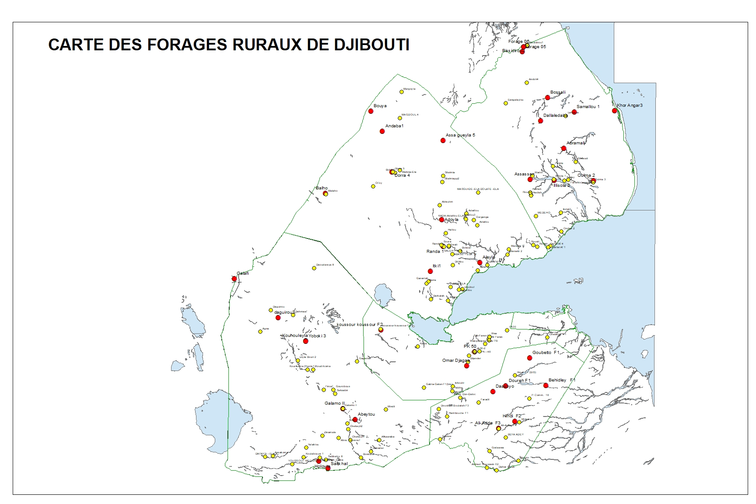

TABLEAU RECAPITULATIF DES FORAGES A SOLARISER

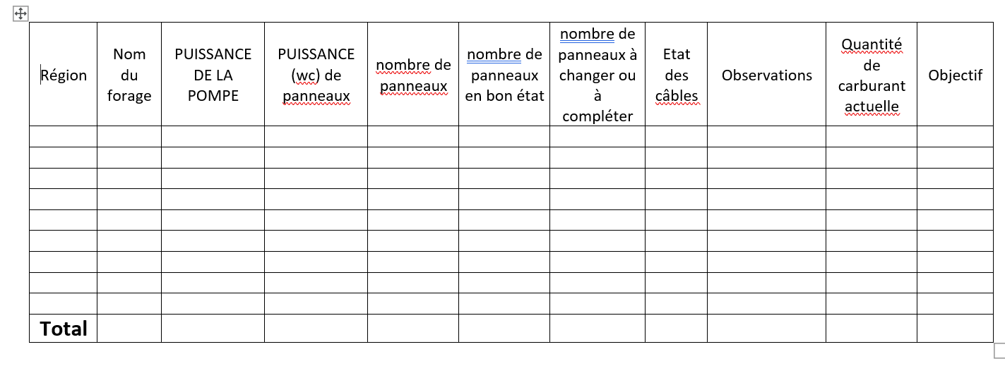

Comment pouvez- vous faire la différence :

- Les livrables de la consultation sont :

Work Assignment Overview

- Analyse de la situation actuelle des 35 forages profonds pré-identifiés
- Analyse financière, de gestion et planification :
- La faisabilité organisationnelle pour la mise en place et la gestion des forages solaires et des mini adductions alimentées
- Analyse des capacités technique et proposition des formations ciblées en dimensionnement du pompage solaire
- Elaboration du dossier de consultation des entreprises

- Deliverables/Outputs

- Rapport validé sur l’analyse de la situation actuelle
- Rapport sur modélisation et analyse des coûts d’entretiens maintenances et d’amortissements ainsi que sur la faisabilité organisationnelle pour la mise en place et la gestion d’une mini adduction d’eau incluant plan de renforcement des capacités des techniciens de la DHR
- DAO et protocoles d’accord pour les forages à solariser

- Minimum Qualifications required :

BAC+5 minimum en sciences de l’environnement, hydrauliques ou tout autre diplôme similaire.

- Knowledge/Expertise/Skills required :

Le consultant doit avoir les qualifications, l'expérience et les compétences suivantes :
- Avoir un diplôme d’Ingénieur en énergie renouvelable notamment l’énergie solaire ou électromécanique avec spécialité en solaire
- Minimum 10 années d’expériences dans l’élaboration des dossiers techniques pour le système solaire (Forages, mini système AEP etc
- Expérience dans la réalisation de mission similaires
- Connaissance approfondie du secteur WASH de préférence dans la corne d’Afrique ou Djibouti
- Capacité à travailler en étroite collaboration avec les parties prenantes à tous les niveaux
- Compétences en communication et en rédaction avec une bonne capacité à traduire des informations techniques complexes auprès de divers publics
- Maîtrise du français parlé et écrit.

Critères techniques | Sous-critères | Maximum pointage
Méthodologie et compréhension des termes de référence | - Compréhension de la portée du travail et des objectifs de l’étude, 10 | Total 5 points
 | Méthodologie  - Cohérent avec les termes de référence ou le contexte 10 pts  - N’est pas en ligne 0 pt | Total 10 points
Expérience et références techniques pertinentes | Expériences similaires, maximum 30 points  - 4 contrats/études similaires et plus : 30  - 3 contrats/études similaires : 20  - 2 contrats/études similaires : 15  - 1 contrats/études similaires : 5 | Total 40 points
Qualifications | Qualification et expériences maximum  - Master en gestion de l’environnement, ou de la gestion des ressources naturelles en général, ou tout autre domaine pertinent au changement climatique (20 pts) | Total 20 points

- Durée de la mission

La durée globale de la mission sera 45 jours ouvrés travaillés.
.

- Rémunération

La rémunération se fera conformément aux dispositions du contrat de consultance qui liera l’UNICEF au consultant pour la période du contrat. Les candidats à la consultance sont invités à faire une proposition financière pour ce travail. L’offre financière couvrira les dépenses suivantes :

- Les honoraires
- Les indemnités journalières pour le séjour à Djibouti et visite de terrain (incluant les frais de subsistance, hébergement, communications, déplacements dans la ville et sur le terrain, autres frais de reproduction). Le montant total dépendra du nombre de jours effectifs sur le terrain
- Les billets aller-retour en classe économique seront à inclure dans la proposition du consultant. UNICEF s’assurera que le tarif donné est raisonnable par rapport au trajet.
- Tout autre frais sera à la charge du consultant, notamment visa et vaccins. Le consultant devra fournir une preuve de sa couverture médicale le couvrant durant la mission

- Termes de paiement

La rémunération se fera conformément aux dispositions du contrat de consultance qui liera le programme de WASH de l’UNICEF au consultant pour la période du contrat. Le ou la consultante sera payé à la soumission de factures relatives aux différents livrables, sous réserve de validation par le superviseur de la consultation.
Les honoraires seront négociés avec le consultant selon son niveau d’expérience. Ils seront versés en trois fois sur une base de 24% à la soumission de rapport validé sur l’analyse de la situation actuelle, 38% à la soumission de rapport sur modélisation et analyse des coûts d’entretiens maintenances et d’amortissements ainsi que sur la faisabilité organisationnelle pour la mise en place et la gestion d’une mini adduction d’eau incluant plan de renforcement des capacités des techniciens de la DHR, et 38% lors de la remise de DAO et protocoles d’accord pour les forages à solariser.

- Processus de soumission (uniquement pour les consultants individuels)

Les candidats intéressés devront postuler directement sur le site internet de l’UNICEF https://jobs.unicef.org/en-us/listing/ en incluant les documents suivants :
- Un CV à jour et une lettre de couverture
- La proposition techniques et financière indiquant les dates de disponibilités
- Des exemples ou attestations de services rendus similaires
Chaque soumission devra inclure le taux journalier des honoraires ainsi que les autres frais conformément à la section 11.

- Processus de sélection et d’évaluation :

Les candidats intéressés soumettront chacun et uniquement par courrier électronique, deux propositions séparées : Une technique et une financière :

La structure de la proposition technique devra comprendre les chapitres suivants :

- Une introduction visant à démontrer montrer la connaissance du système d’approvisionnement en général, et le contexte Djiboutien en particulier ;
- Une note sur la compréhension de la mission, précisant sur base de l’expérience, les résultats clés atteignables et les hypothèses de travail ;
- Une proposition méthodologique proposant les approches stratégies, les acteurs clés, les principales activités, et un chronogramme ;
- Des annexes comprenant une brève présentation du candidat, un formulaire P11 ou un CV complet avec nom de trois personnes de référence,

L’offre financière devra reprendre les lignes suivantes :

- L’entête : nom complet du consultant, intitules de la mission, la durée
- Les frais d’honoraire (précisant le taux journalier)
- Les indemnités journalières pour le séjour à Djibouti.
- Les billets aller-retour en classe économique

Les propositions soumises seront évaluées sur un score de 100 points avec un maximum de 70 points alloués à la proposition technique et de 30 points alloués à la proposition financière.

Seules les offres financières des candidats dont les offres techniques auront atteint un minimum de 50 points seront retenues pour l’évaluation financière

Le marché sera attribué à l’offre technique qui recevra la meilleure cote et qui sera le moins disant.

Pour se qualifier comme un champion pour chaque enfant, vous devez avoir :
Le candidat/e devra fournir des exemples de ses écrits, de ses recherches, de ses articles en français/anglais sur les sujets faisant l'objet de ce poste, ainsi que d'autres supports visuels (vidéographies/ppt entre autres).
Pour chaque enfant, vous devez démontrer :
Les valeurs de l’UNICEF en matière de Soins, de Respect, d’Intégrité, de Confiance et de Responsabilité (CRITA) et de compétences de base en Communication, en Collaboration avec les gens et en matière de recherche de résultats.
Les compétences techniques requises pour ce poste sont :
Établir et entretenir des partenariats, Cultiver la conscience de soi et démontrer un sens de l’éthique, S’atteler à obtenir des résultats tangibles, Innover et épouser le changement, Gérer l’ambiguïté et la complexité, Penser et agir de manière stratégique, Travailler de façon collaborative, Description des niveaux, Accompagner, diriger et encadrer le personnel
UNICEF promeut la diversité et l'inclusion au sein de son personnel et encourage les candidats qualifiés, hommes et femmes de toutes les nationalités, religions et origines ethniques, y compris les personnes vivant avec handicap à postuler afin de devenir membre de l'Organisation.
L'UNICEF a une politique de tolérance zéro à l'égard des comportements incompatibles avec les buts et objectifs des Nations Unies et de l'UNICEF, notamment l'exploitation et les abus sexuels, le harcèlement sexuel, l'abus d'autorité et la discrimination. L'UNICEF adhère également à des principes stricts de protection des enfants. Tous les candidats sélectionnés devront respecter ces normes et principes et subiront donc des références rigoureuses et des vérifications des antécédents. La vérification des antécédents comprendra la vérification des titres académiques et des antécédents professionnels. Les candidats sélectionnés peuvent être tenus de fournir des informations supplémentaires pour effectuer une vérification des antécédents.

Remarks:
Only shortlisted candidates will be contacted and advance to the next stage of the selection process.
Individuals engaged under a consultancy or individual contract will not be considered “staff members” under the Staff Regulations and Rules of the United Nations and UNICEF’s policies and procedures and will not be entitled to benefits provided therein (such as leave entitlements and medical insurance coverage). Their conditions of service will be governed by their contract and the General Conditions of Contracts for the Services of Consultants and Individual Contractors. Consultants and individual contractors are responsible for determining their tax liabilities and for the payment of any taxes and/or duties, in accordance with local or other applicable laws.
The selected candidate is solely responsible to ensure that the visa (applicable) and health insurance required to perform the duties of the contract are valid for the entire period of the contract. The candidate may also be subject to inoculation (vaccination) requirements, including against SARS-CoV-2 (Covid).

